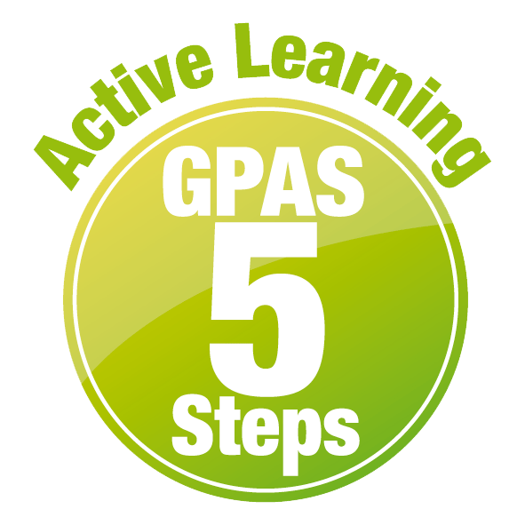

เปิดโลก...วิทยาศาสตร์ การเรียนรู้วิทยาศาสตร์ควบคู่กับการสร้างนิสัย
ความเป็นนักวิทยาศาสตร์
แผนการจัดการเรียนรู้ที่ 1
เรื่อง การเรียนรู้วิทยาศาสตร์

เปิดโลก...วิทยาศาสตร์ การเรียนรู้วิทยาศาสตร์ควบคู่กับการสร้างนิสัย
ความเป็นนักวิทยาศาสตร์
แผนการจัดการเรียนรู้ที่ 2
เรื่อง ทักษะสำคัญในการเรียนรู้วิทยาศาสตร์


ชั้นประถมศึกษาปีที่ 1 เวลาเรียน 1 ชั่วโมง
มาตรฐานการเรียนรู้และตัวชี้วัด

มาตรฐานการเรียนรู้
(-)
ตัวชี้วัด

(-)
จุดประสงค์การเรียนรู้
1. อธิบายทักษะสำคัญในการเรียนรู้วิทยาศาสตร์ได้ (K)
2. วาดภาพและระบายสีการสังเกตสิ่งต่าง ๆ รอบตัว พร้อมระบุคำถามสำคัญอย่างรวมพลัง
ด้วยความใฝ่รู้ได้ (P)
3. มีความใฝ่รู้ (A)

สาระการเรียนรู้

การเรียนรู้วิทยาศาสตร์ต้องเข้าใจและปฏิบัติตามทักษะสำคัญของวิทยาศาสตร์ได้ และควบคู่ไปพร้อมกับ การสร้างนิสัยความเป็นนักวิทยาศาสตร์


สมรรถนะสำคัญของผู้เรียน

1. ความสามารถในการสื่อสาร
- การอธิบาย การเขียน การพูดหน้าชั้นเรียน
2. ความสามารถในการคิด
- การสังเกต การสำรวจ การคิดวิเคราะห์ การตั้งคำถาม การอภิปราย การสืบสอบโดยใช้กระบวนการ ทางวิทยาศาสตร์ การจัดระบบความคิดเป็นแผนภาพ
3. ความสามารถในการแก้ปัญหา
(-)
4. ความสามารถในการใช้ทักษะชีวิต
- กระบวนการกลุ่ม
5. ความสามารถในการใช้เทคโนโลยี
- การสืบสอบข้อมูลจากเทคโนโลยีสารสนเทศ

คุณลักษณะอันพึงประสงค์

ใฝ่เรียนรู้

คำถามสำคัญ

(-)


การจัดกิจกรรมการเรียนรู้

ขั้นสังเกต รวบรวมข้อมูล (Gathering)
• • • • • • • • • • • • • • • • •

1. นักเรียนสังเกตดินสอและยางลบของตนเอง จากนั้นร่วมกันตอบคำถามกระตุ้นความคิด ดังนี้
1.1 สิ่งของที่นักเรียนสังเกตมีชื่อเรียกว่าอะไร
(ดินสอและยางลบ)
1.2 ในการสังเกต นักเรียนใช้อวัยวะใดบ้าง อย่างไร
(ตัวอย่างคำตอบ ใช้ตามองดูและใช้มือสัมผัส)
2. นักเรียนศึกษาและอ่านเนื้อหาทักษะการสังเกต ทักษะการวิเคราะห์ ทักษะการตั้งคำถามสำคัญ เสียงดังชัดเจน และพร้อมเพรียงกัน แล้วร่วมกันตอบคำถาม ดังนี้
2.1 การสังเกตคืออะไร
(การใช้ประสาทสัมผัสทั้ง 5 หรืออวัยวะรับสัมผัส สังเกตสิ่งใดสิ่งหนึ่งหรือปรากฏการณ์ต่าง ๆ
ที่อยู่รอบตัว)
2.2 ประสาทสัมผัสทั้ง 5 หรืออวัยวะรับสัมผัสมีอวัยวะใดบ้าง
(ตา หู จมูก ปาก (ลิ้น) และมือ)

ขั้นคิดวิเคราะห์และสรุปความรู้ (Processing)
• • • • • • • • • • • • • • • • • • • •

3. นักเรียนสังเกตแมว วิเคราะห์ อภิปราย และแสดงความคิดเห็นว่า ผลการสังเกตเป็นอย่างไร
แล้วร่วมกันตอบคำถาม ดังนี้
3.1 สัตว์ที่นักเรียนสังเกตคือสัตว์ชนิดใด (แมว)
3.2 นักเรียนใช้ประสาทสัมผัสอะไรบ้างในการสังเกต (ตัวอย่างคำตอบ ตา หู จมูก มือ)
3.3 ผลการสังเกตเป็นอย่างไร (ตัวอย่างคำตอบ แมวมีศีรษะกลม ขนนิ่ม หางยาว ไม่มีกลิ่น
ร้องเหมียว)
4. นักเรียนแบ่งกลุ่ม กลุ่มละ 4 คน คละเพศ คละความสามารถ แต่ละกลุ่มส่งผู้แทนออกมารับมะนาวกลุ่มละ 1 ลูก
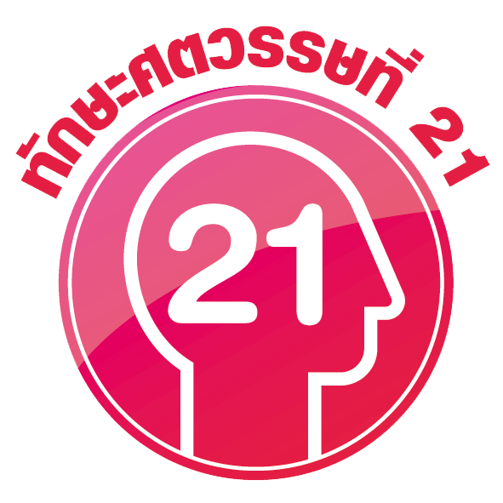
การทำงานกลุ่ม ควรจับคู่ 2 คน หรือ 3 คน เป็นอย่างมาก ไม่ควรเกิน 4 คน เพื่อให้รู้จัก
การแบ่งงานกันและแสดงความคิดเห็นในกลุ่มเล็กก่อน สร้างเสริมทักษะศตวรรษที่ 21
ด้านการเรียนรู้วิธีเรียนและการร่วมมือทำงานเป็นทีม

5. นักเรียนแต่ละกลุ่มร่วมกันสังเกตมะนาวโดยใช้ประสาทสัมผัสทั้ง 5 ร่วมกันวิเคราะห์ อภิปราย และแสดงความคิดเห็น แล้วร่วมกันตอบคำถาม ดังนี้
5.1 นักเรียนสังเกตมะนาวโดยใช้ตาดู ผลการสังเกตเป็นอย่างไร
(ตัวอย่างคำตอบ มะนาวมีสีเขียว)
5.2 นักเรียนสังเกตมะนาวโดยใช้มือสัมผัส ผลการสังเกตเป็นอย่างไร
(ตัวอย่างคำตอบ มะนาวมีผิวเรียบ)
5.3 นักเรียนสังเกตมะนาวโดยใช้จมูกดม ผลการสังเกตเป็นอย่างไร
(ตัวอย่างคำตอบ มะนาวมีกลิ่น)
5.4 นักเรียนสังเกตมะนาวโดยใช้ลิ้นชิมรส ผลการสังเกตเป็นอย่างไร
(ตัวอย่างคำตอบ มะนาวมีรสเปรี้ยว)
5.5 นักเรียนสังเกตมะนาวโดยทุบมะนาวบนโต๊ะแล้วใช้หูฟัง ผลการสังเกตเป็นอย่างไร
(ตัวอย่างคำตอบ มีเสียงดังเปาะ ๆ)
6. นักเรียนแต่ละกลุ่มร่วมกันสังเกตสีไม้โดยการดูด้วยตา และจับด้วยมือ ร่วมกันวิเคราะห์ อภิปราย และแสดงความคิดเห็น แล้วร่วมกันตอบคำถาม ดังนี้
6.1 นักเรียนรู้จักหรือเคยเห็นสิ่งของที่นักเรียนสังเกตหรือไม่ (ตัวอย่างคำตอบ รู้จัก/เคยเห็น)
6.2 สิ่งของที่นักเรียนสังเกตมีชื่อเรียกว่าอะไร (สีไม้)
6.3 สีไม้ที่นักเรียนสังเกต มีสีอะไรบ้าง (ตัวอย่างคำตอบ สีแดง สีชมพู สีเขียว สีน้ำตาล)
6.4 นักเรียนใช้มือสัมผัสสีไม้แล้ว ผลเป็นอย่างไร (ตัวอย่างคำตอบ สีไม้แข็ง)
6.5 นักเรียนใช้ตาสังเกตสีไม้แล้ว ผลการสังเกตเป็นอย่างไร
(ตัวอย่างคำตอบ สีไม้มีขนาดสั้น ยาว และยาวมาก)
6.6 นักเรียนสามารถแบ่งกลุ่มสีไม้เป็นกลุ่มเดียวกันได้หรือไม่ (ตัวอย่างคำตอบ ได้)
7. นักเรียนแต่ละกลุ่มร่วมกันวิเคราะห์และแบ่งกลุ่มสีไม้ โดยใช้เกณฑ์ที่นักเรียนกำหนดเอง
ด้วยความตั้งใจ
8. นักเรียนแต่ละกลุ่มร่วมกันวิเคราะห์ อภิปราย และแสดงความคิดเห็นเกี่ยวกับการแบ่งสีไม้
แล้วร่วมกันตอบคำถาม ดังนี้
8.1 นักเรียนใช้เกณฑ์ใดในการแบ่งกลุ่มสีไม้
(ตัวอย่างคำตอบ ใช้สีเป็นเกณฑ์ในการแบ่งสีไม้)
8.2 นักเรียนเรียงลำดับความยาวของสีไม้ได้หรือไม่ และผลเป็นอย่างไร
(ตัวอย่างคำตอบ ได้ เรียงลำดับสีไม้จากแท่งสั้นไปยังแท่งยาว ตามลำดับ)

9. นักเรียนแต่ละกลุ่มร่วมกันสังเกตภาพแมวกำลังวิ่งจับหนู ร่วมกันวิเคราะห์ อภิปราย และ
แสดงความคิดเห็น แล้วร่วมกันตอบคำถาม ดังนี้
9.1 นักเรียนรู้จักหรือเคยเห็นสิ่งมีชีวิตในภาพหรือไม่ (ตัวอย่างคำตอบ รู้จัก/เคยเห็น)
9.2 สิ่งมีชีวิตในภาพมีกี่ชนิด อะไรบ้าง (2 ชนิด ได้แก่ แมวและหนู)
• สิ่งมีชีวิตในภาพกำลังทำอะไร (แมวกำลังวิ่งจับหนู)
10. จากการสังเกตภาพแมววิ่งจับหนู นักเรียนร่วมกันวิเคราะห์แล้วตั้งคำถามสำคัญที่นักเรียนสงสัยกลุ่มละ 1 คำถาม แล้วส่งผู้แทนกลุ่มออกมาเขียนคำถามสำคัญที่ตั้งขึ้นบนกระดาน
(ตัวอย่างคำถามสำคัญ)
10.1 แมวและหนูมีลักษณะแตกต่างกันอย่างไร
10.2 หนูเป็นอาหารของแมวใช่หรือไม่ อย่างไร
10.3 แมวกินอะไรเป็นอาหารบ้าง
10.4 หนูกินอะไรเป็นอาหารบ้าง
10.5 แมวมีประโยชน์ต่อคนอย่างไรบ้าง
11. นักเรียนร่วมกันอ่านคำถามสำคัญที่ตั้งขึ้นบนกระดาน โดยอ่านออกเสียงดังและพร้อมเพรียงกัน
12. นักเรียนแต่ละกลุ่มร่วมกันสังเกตสีไม้ ร่วมกันวิเคราะห์ อภิปราย จากนั้นฝึกแข่งขันการตั้งคำถามสำคัญ ให้ได้คำถามสำคัญมากที่สุด กลุ่มไหนตั้งคำถามสำคัญได้มากที่สุดและเร็วที่สุด กลุ่มนั้นเป็นผู้ชนะ
13. นักเรียนร่วมกันวิเคราะห์ อภิปราย และแสดงความคิดเห็นเกี่ยวกับการทำกิจกรรมทักษะสำคัญในการเรียนรู้วิทยาศาสตร์
14. นักเรียนร่วมกันสรุปผลการทำกิจกรรมและสรุปสิ่งที่เข้าใจเป็นความรู้ร่วมกันเกี่ยวกับ
ทักษะสำคัญในการเรียนรู้วิทยาศาสตร์ โดยออกแบบและเขียนเป็นแผนภาพความคิด
(ตัวอย่างแผนภาพความคิด)
ทักษะการสังเกต

ทักษะการวิเคราะห์

ทักษะสำคัญ
ในการเรียนรู้วิทยาศาสตร์

ทักษะการตั้งคำถามสำคัญ

แผนภาพความคิด ทักษะสำคัญในการเรียนรู้วิทยาศาสตร์

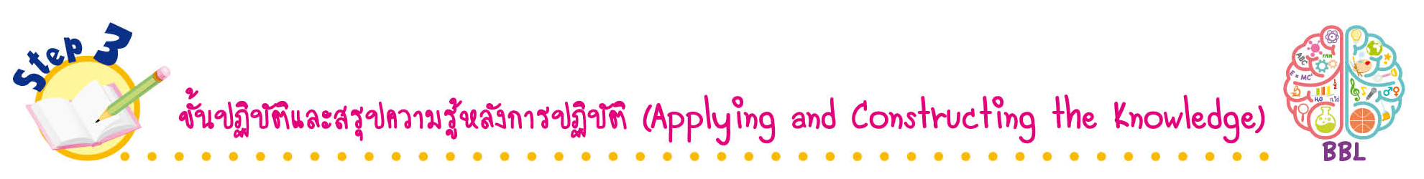
ขั้นปฏิบัติและสรุปความรู้หลังการปฏิบัติ (Applying and Constructing the Knowledge)
• • • • • • • • • • • • • • • • • • • • • • • • • • • • • • • • • • • • •

15. นักเรียนแต่ละกลุ่มร่วมกันศึกษา สืบค้นนิสัยของนักวิทยาศาสตร์ จากแหล่งการเรียนรู้

ที่หลากหลาย แล้วร่วมกันวางแผน ออกแบบ และเขียนเป็นแผนภาพความคิด
การวางแผน ออกแบบและเขียนแผนภาพความคิด สร้างเสริมทักษะศตวรรษที่ 21
ด้านการคิดวิเคราะห์ คิดสร้างสรรค์ และการสื่อสาร

16. นักเรียนแต่ละกลุ่มร่วมกันอย่างรวมพลังวางแผน สำรวจและสังเกตสิ่งต่าง ๆ รอบตัวทั้งภายในและภายนอกชั้นเรียน แล้ววาดภาพระบายสี จากนั้นร่วมกันวิเคราะห์ และเขียนคำถามสำคัญที่นักเรียนสงสัยไว้ใต้ภาพ จัดทำเป็นชิ้นงาน เพื่อฝึกการเรียนรู้วิทยาศาสตร์และนิสัยความเป็นนักวิทยาศาสตร์
17. นักเรียนร่วมกันสรุปสิ่งที่เข้าใจเป็นความรู้ร่วมกัน ดังนี้
การเรียนรู้วิทยาศาสตร์ต้องเข้าใจและปฏิบัติตามทักษะสำคัญของวิทยาศาสตร์ได้ และควบคู่ไปพร้อมกับการสร้างนิสัยความเป็นนักวิทยาศาสตร์
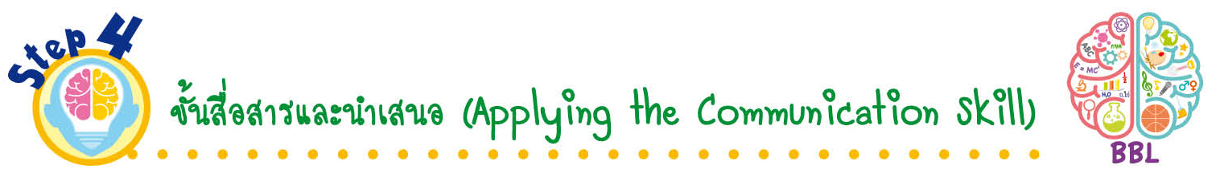
ขั้นสื่อสารและนำเสนอ (Applying the Communication Skill)
• • • • • • • • • • • • • • • • • • • • • • • • • • •

18. ผู้แทนนักเรียนแต่ละกลุ่มนำเสนอผลงานหน้าชั้นเรียนโดยวิธีการต่าง ๆ ที่หลากหลาย
เพื่อแลกเปลี่ยนเรียนรู้กัน
19. นักเรียนร่วมกันอภิปรายสรุปเกี่ยวกับวิธีการทำงานให้เห็นการคิดเชิงระบบและวิธีการทำงาน
ที่มีแบบแผน

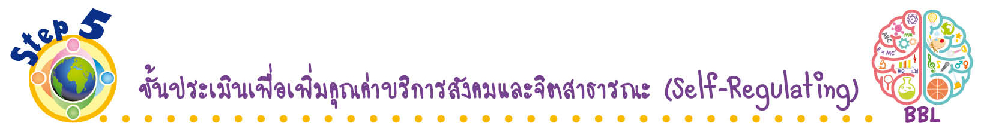
ขั้นประเมินเพื่อเพิ่มคุณค่าบริการสังคมและจิตสาธารณะ (Self-Regulating)
• • • • • • • • • • • • • • • • • • • • • • • • • • • • • • • •

20. นักเรียนร่วมกันคัดเลือกผลงานที่ดีเด่น จัดแสดงที่ป้ายนิเทศหน้าชั้นเรียน เพื่อเผยแพร่ความรู้ให้นักเรียนชั้นอื่น ๆ
21. นักเรียนตรวจสอบหรือประเมินขั้นตอนต่าง ๆ ที่เรียนมาในวันนี้มีจุดเด่น จุดบกพร่องอะไรบ้าง มีความสงสัย ความอยากรู้อยากเห็นในเรื่องใด ให้ระบุ

22. นักเรียนประเมินตนเอง โดยพูดแสดงความรู้สึกหลังการเรียน ในประเด็นต่อไปนี้
• สิ่งที่นักเรียนได้เรียนรู้ในวันนี้คืออะไร
• นักเรียนมีส่วนร่วมกิจกรรมในกลุ่มมากน้อยเพียงใด
• เพื่อนนักเรียนในกลุ่มมีส่วนร่วมกิจกรรมในกลุ่มมากน้อยเพียงใด
• นักเรียนพึงพอใจกับการเรียนในวันนี้หรือไม่ เพียงใด
• นักเรียนจะนำความรู้ที่ได้นี้ไปใช้ให้เกิดประโยชน์แก่ตนเอง ครอบครัว และสังคมทั่วไป
ได้อย่างไร
จากนั้นแลกเปลี่ยนตรวจสอบขั้นตอนการทำงานทุกขั้นตอนว่าจะเพิ่มคุณค่าไปสู่สังคม
เกิดประโยชน์ต่อสังคมให้มากขึ้นกว่าเดิมในขั้นตอนใดบ้าง สำหรับการทำงานในครั้งต่อไป


สื่อการเรียนรู้/แหล่งการเรียนรู้

1. หนังสือเรียน รายวิชาพื้นฐาน วิทยาศาสตร์ ชั้นประถมศึกษาปีที่ 1
ของสถาบันพัฒนาคุณภาพวิชาการ (พว.)
2. แบบฝึกหัด รายวิชาพื้นฐาน วิทยาศาสตร์ ชั้นประถมศึกษาปีที่ 1
ของสถาบันพัฒนาคุณภาพวิชาการ (พว.)
3. ชุดกิจกรรมการเรียนรู้พัฒนาการคิดวิเคราะห์ รายวิชาพื้นฐาน วิทยาศาสตร์ ชั้นประถมศึกษาปีที่ 1
ของสถาบันพัฒนาคุณภาพวิชาการ (พว.)
4. ดินสอ
5. ยางลบ
6. แมว
7. มะนาว
8. สีไม้
9. ภาพแมวกำลังวิ่งจับหนู
10. แหล่งการเรียนรู้ทั้งภายในและภายนอกโรงเรียน


การประเมินการเรียนรู้

1. ประเมินความรู้ เรื่อง ทักษะสำคัญในการเรียนรู้วิทยาศาสตร์ (K) ด้วยแบบทดสอบ
2. ประเมินชิ้นงาน ภาพวาดและระบายสี การสังเกตสิ่งต่าง ๆ รอบตัว พร้อมระบุคำถามสำคัญ (P)
ด้วยแบบประเมิน
3. ประเมินคุณลักษณะอันพึงประสงค์ ด้านใฝ่เรียนรู้ (A) ด้วยแบบประเมิน


แบบประเมินตามสภาพจริง (Rubrics)

แบบประเมินชิ้นงาน การจัดกระทำและนำเสนอภาพวาดและระบายสี
รายการการประเมิน | ระดับคุณภาพ
รายการการประเมิน | 4 | 3 | 2 | 1
การจัดกระทำ  และนำเสนอภาพวาดและระบายสี | วาดภาพและระบายสีได้สัมพันธ์กัน และถูกต้องตามหัวข้อเรื่องที่กำหนด มีความคิดสร้างสรรค์  มีการเชื่อมโยงให้เห็นเป็นภาพรวม | วาดภาพและระบายสีได้สัมพันธ์กับหัวข้อเรื่อง  ที่กำหนด มีความคิดริเริ่ม แต่ไม่มีการเชื่อมโยง  ให้เห็นเป็นภาพรวม | วาดภาพและระบายสีได้ ตามหัวข้อเรื่อง โดยมีครูหรือผู้อื่นให้คำแนะนำ | วาดภาพและระบายสีได้ แต่ไม่สอดคล้องกับหัวข้อเรื่องที่กำหนด

ข้อเสนอแนะของผู้บริหารสถานศึกษา

ลงชื่อ
( )
ตำแหน่ง

บันทึกหลังการสอน

ผลการจัดการเรียนการสอน

ปัญหา/อุปสรรค

แนวทางแก้ไข

ครูผู้สอน
( )
วันที่บันทึก

